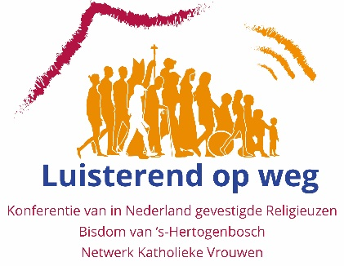
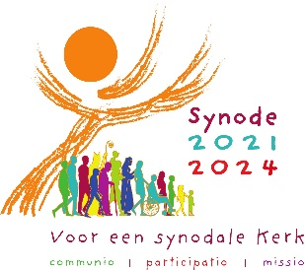

Model voor gespreksverslag

Naam contactpersoon:

E-mailadres contactpersoon:

Datum gesprek:

Aantal gespreksdeelnemers:

Achtergrond of typering van de groep:

Plaatsnaam:

- Kies het perspectief of thema van waaruit je de centrale vraag "Hoe kunnen we een synodale kerk op zending zijn?" wilt beantwoorden. Je kunt hierbij het handige overzicht van aanbevelingen gebruiken.

- Voor het verslag (max. 2 A4) vragen we jullie per thema te reageren op onderstaande vragen.
Mail dit verslag vóór 15 april 2024 naar het bisdom.

Wat leert dit gesprek jullie? (max. 200 woorden)

Welke lijnen komen naar voren uit het gesprek? (max. 200 woorden)

Wat willen jullie meegeven aan de synode in oktober 2024? (max. 200 woorden)

